附件1

天津市民政系统社会福利机构
控烟工作指导意见

为认真落实《天津市控制吸烟条例》及市爱卫会加强我市控烟工作的有关要求，有力推动各单位（部门）依法履职，有效提高对吸烟行为的管控能力，特制定《市民政系统社会福利机构控烟工作指导意见》。
一、控烟队伍建设
每个单位至少配备2至3名专（兼）职控烟管理员，其中控烟监督员1名，禁烟检查员1至2名。各区社会福利机构监督执法部门（民政局）建立一支至少有5名执法人员的控烟执法队，队长由1名科级及以上干部担任，每个执法队至少要配置2部执法记录设备。
各福利机构的控烟监督员、禁烟检查员及各区监督执法部门的控烟执法员佩戴袖标上岗。袖标统一为红地黄字，字样分别为和“控烟监督员”“禁烟检查员”和“控烟执法员”。
二、禁烟标识设置
禁烟标识规格分大、中、小三类，尺寸分别为280×205mm、250×100mm、150×60mm（如下图），大号标识一般张贴在全面禁烟单位（如儿童福利机构）的大门口醒目位置,其他位置视具体情况张贴中、小号标识。标识设置张贴工作于10月底前完成。
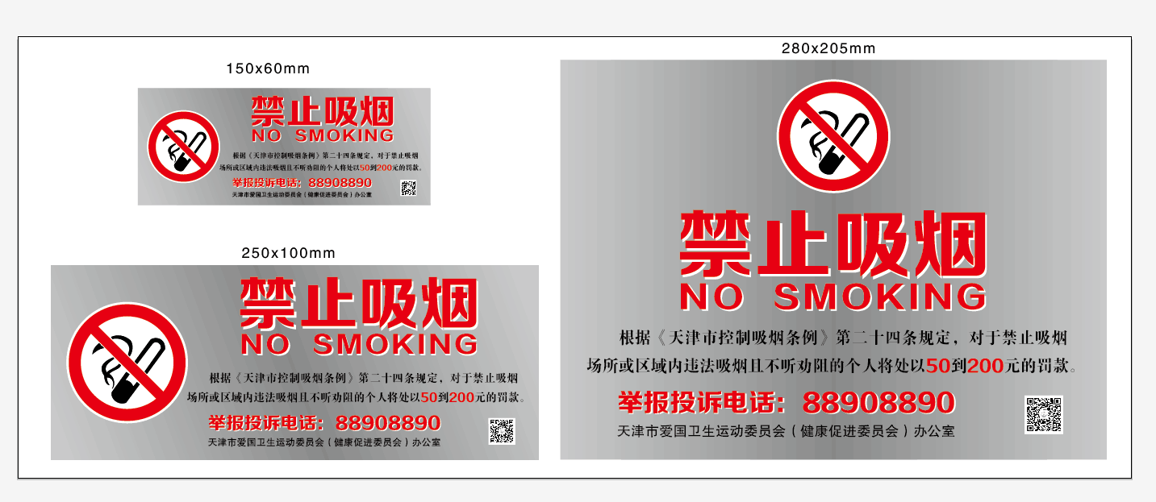
三、控烟执法检查
各区民政局监督执法部门至少每月对所管辖福利机构进行1次执法督导检查，每次至少检查2个机构。执法人员执法检查时应携带执法证和执法记录仪，对查出的问题及时向被检查机构反馈并限期整改。控烟执法检查应采取不打招呼、直奔现场的形式。检查完毕，填写《天津市民政系统控烟执法检查记录表》和《天津市民政系统控烟督导量化检查表》。接到控烟举报电话的，控烟执法人员应立即赶赴现场进行调查取证，依法处理。各控烟执法机构每季度按时上报控烟执法信息，并登陆天津市执法监督网录入执法信息。
四、控烟知识培训
各区民政局加强对所属控烟管理人员尤其是控烟执法人员的培训，培训覆盖率不小于70%。
五、控烟宣传报道
各单位（部门）每季度至少开展1次控烟宣传活动，每年“5·31”世界无烟日开展专题宣传活动。要认真留存活动总结、记录、音像等痕迹资料，并及时进行宣传报道，每年报道篇数不应少于6次。
六、无烟单位建设
天津市民政系统所有单位公共办公场所、公共生活场、人员密集场所以及易引发火灾的特殊场所禁止吸烟。传达室、会议室、活动室、办公室、食堂、大厅、走廊、楼道、楼梯、电梯间、卫生间等场所要在明显位置张贴禁烟标识，上述场所不得摆放吸烟用具。公务活动中严禁吸烟，自觉树立管理人员的良好形象。

